夏休み自然エネルギー勉強会

私たちの生活はエネルギー無しでは成り立ちません。これからの地球のことを考えると、気候への影響が少なく危険性の低い再生可能な自然エネルギーの活用が重要です。身近な自然エネルギー源にはどんなものがあるか、そのエネルギー源からどうやって家庭で必要なエネルギーを得るのかを一緒に勉強しましょう。実例の一つとしてモーターやエンジンを使わないで、川の水の流れを利用して水を高い所に揚げる水撃ポンプを作って実験します。
児童、生徒の皆さんには夏休みの自由研究としてみてはどうでしょうか。
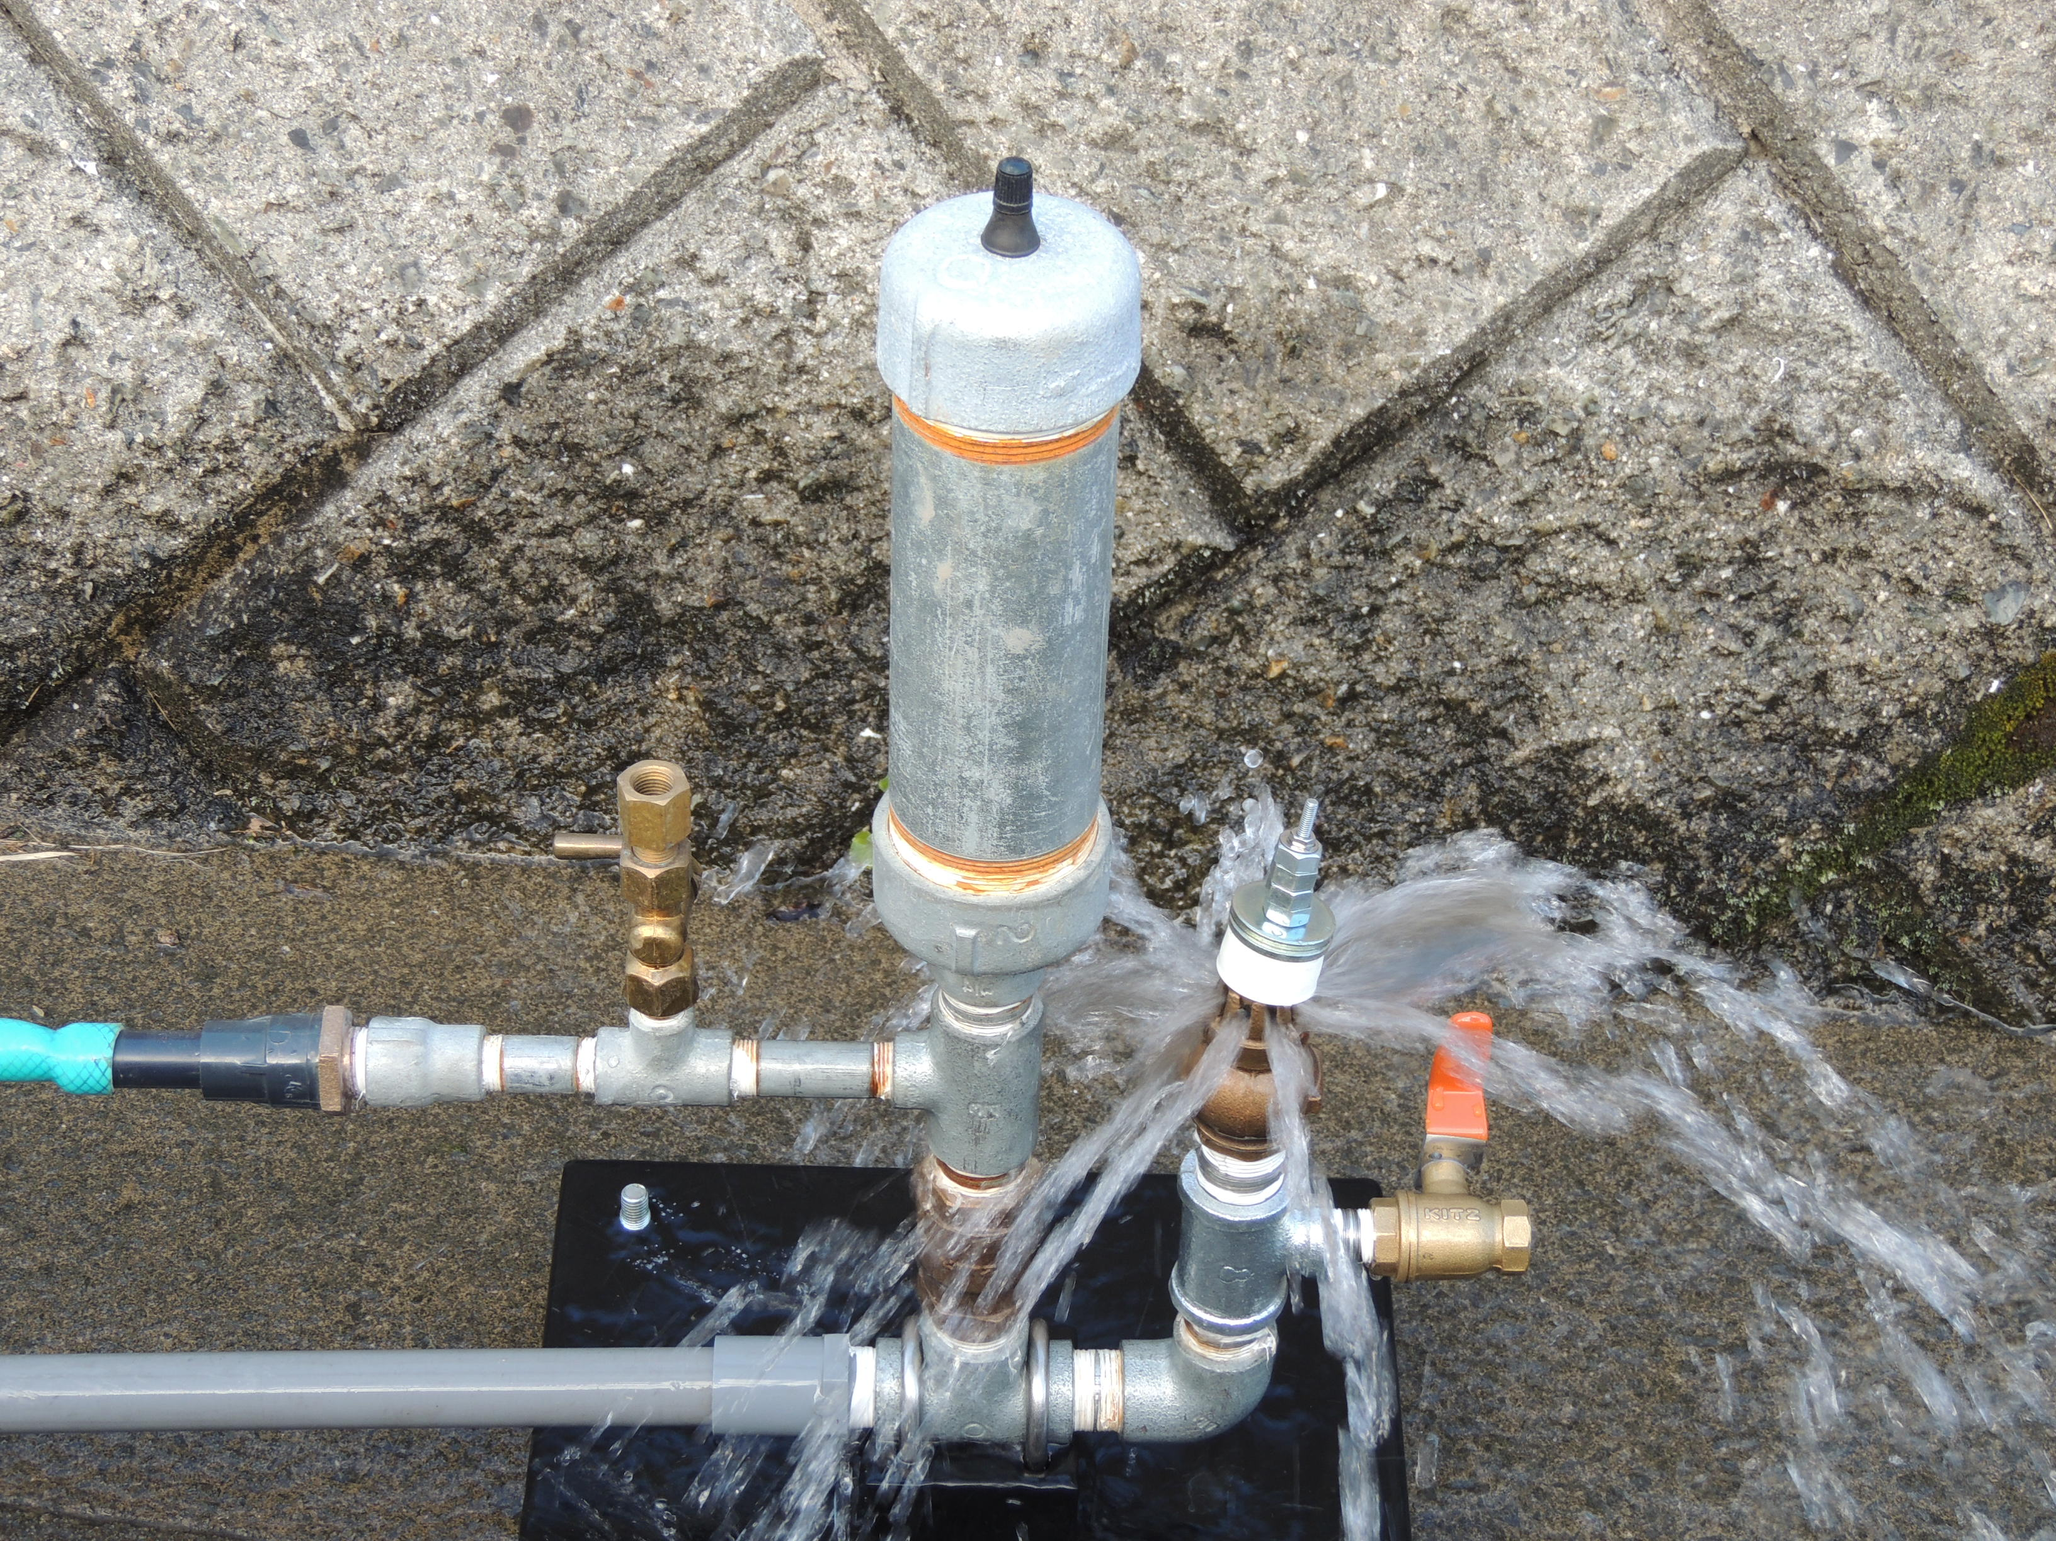

水撃ポンプ
開催日時：平成29年8月19日（土）午前10時～午後3時
会場：NPO法人里野山家 三田市酒井349 （佐藤宅内）
参加費：500円 （資料代）
募集人数：小学５年生以上 30人
（17日までに申し込んでください。定員になり次第締め切らせていただきます）
内容： （1）お話 題目 再生エネルギーの活用について
講師 塩野 勝氏
（ 公益財団法人ひょうご環境創造協会 ひょうご出前環境教室講師 ）
（2）実習 水撃ポンプの組み立てと試運転
申込連絡先：高平郷づくり協議会 環境美化部会長 佐藤英津子 090-9053-2983
昼食・飲み物：持参してください。 昼食は地元食材を使った手作り弁当（800円）も用意できますので、お申し込みください。
主催：高平郷づくり協議会 環境美化部会
共催：NPO法人 里野山家
後援：兵庫県阪神北県民局、三田市

